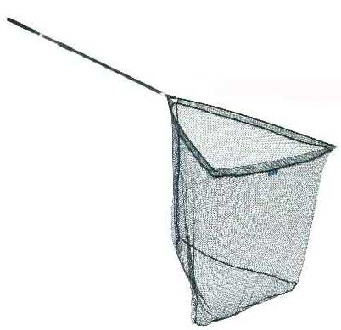
SORTIE à la MAISON des LIBELLULES
Mardi 22 septembre
Delphine a donné à chaque groupe une épuisette et un aquarium.

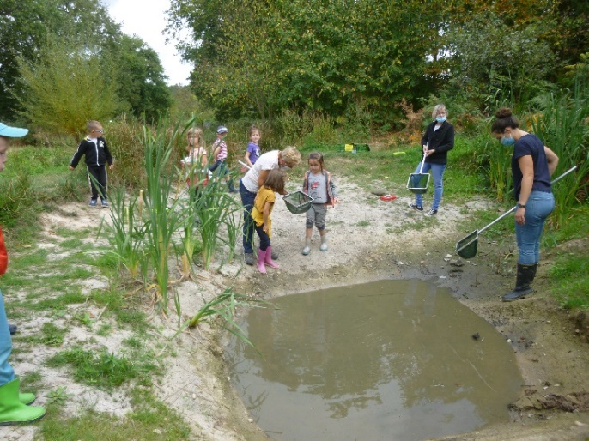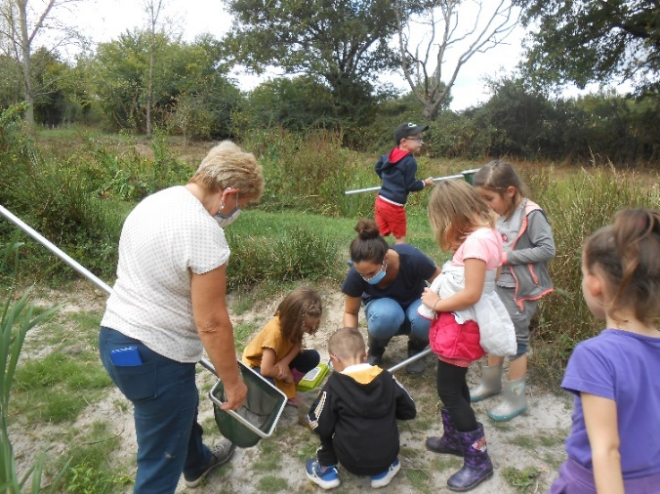

Nous avons pêché des petites bêtes dans la mare, dans la vase.
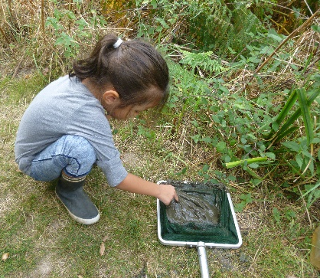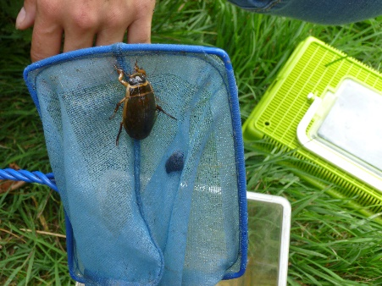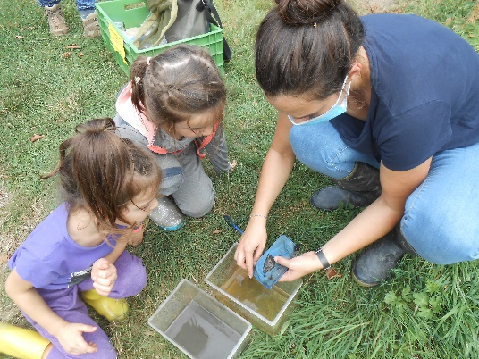

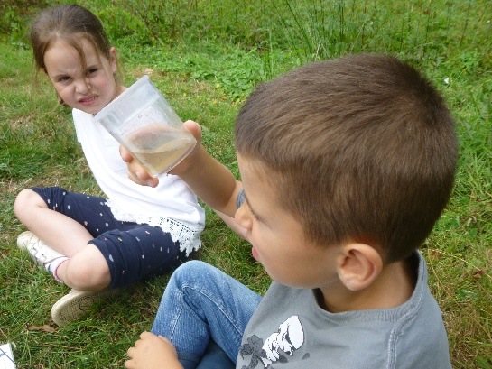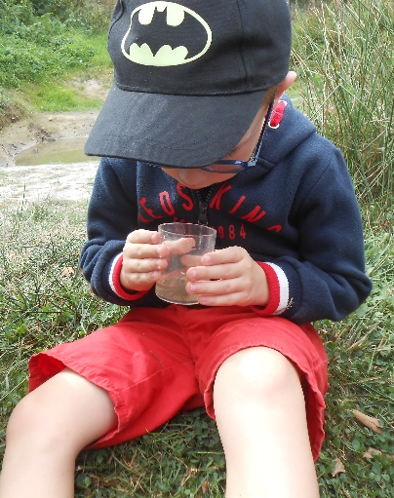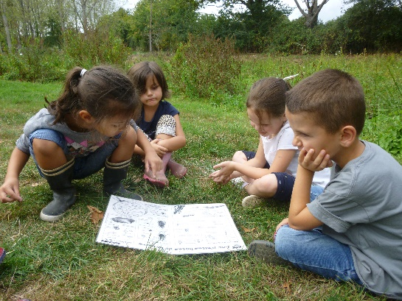
Nous les avons observées et cherché leur nom sur la planche de dessins…
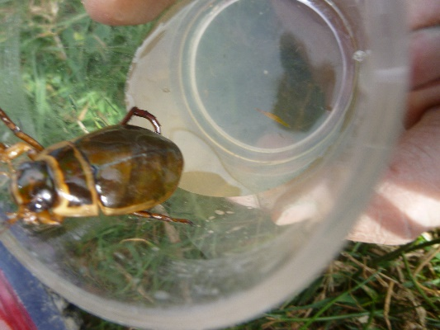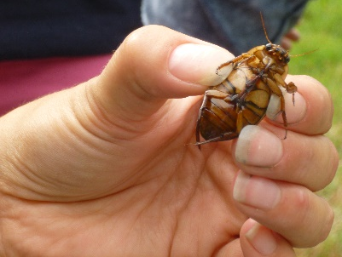
Nous avons compté leurs pattes, leurs antennes puis regardé leur couleur et ainsi reconnu le dytique, la notonecte, la larve de libellule…
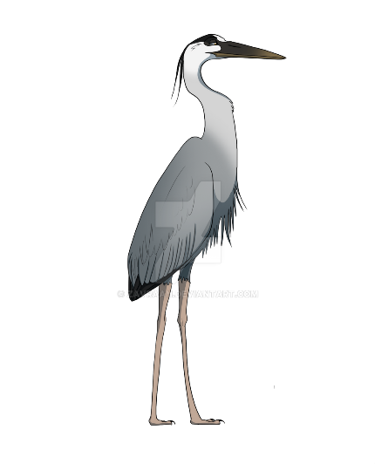
Un héron a laissé ses empreintes en venant
boire à la mare ….
C’est un grand oiseau qui se nourrit de poissons.

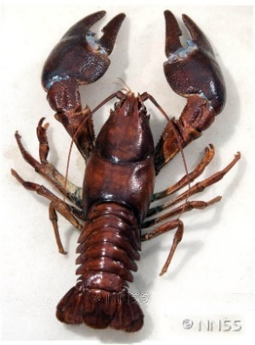
Delphine a pêché une écrevisse américaine!!
Ce crustacé mange tout ce qu’il trouve dans les cours d’eau.

Ensuite, nous sommes allés près de la rivière ; c’est de l’eau douce comme la mare et nous pouvons y retrouver les mêmes animaux que dans la mare…
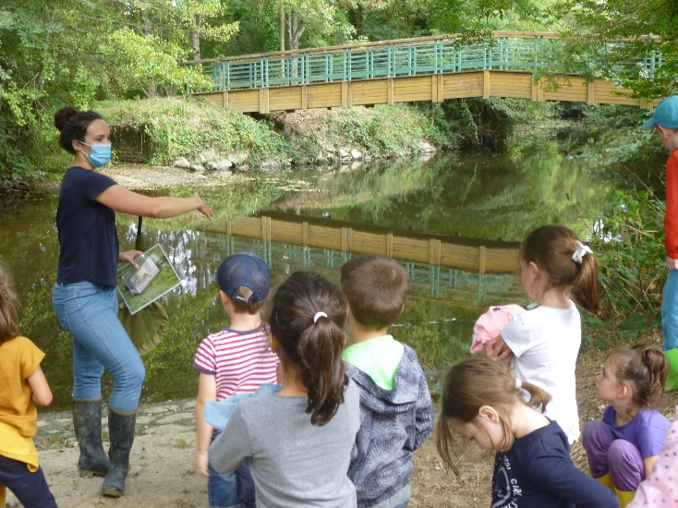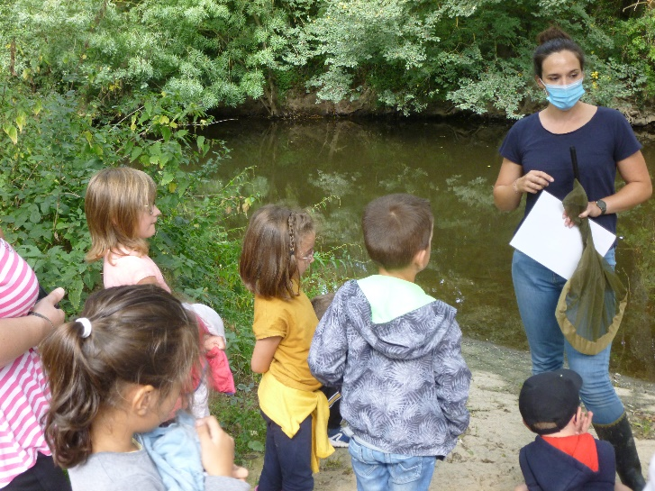

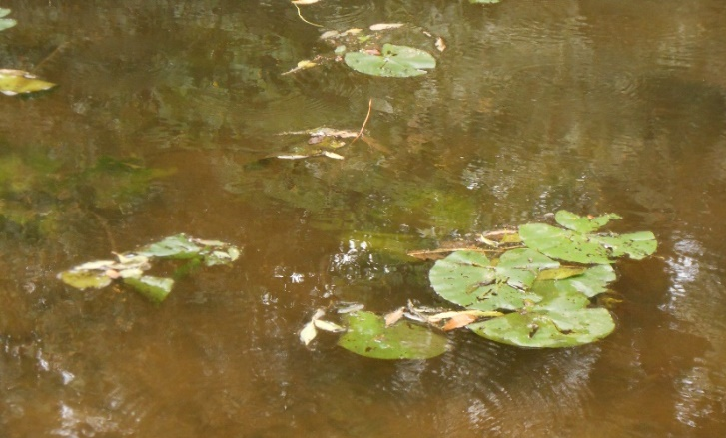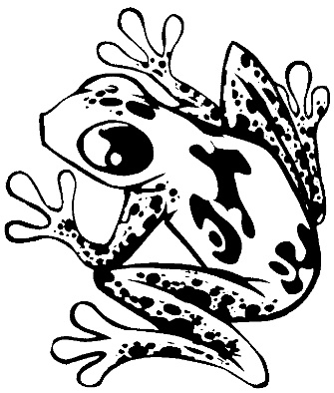
Les nénuphars La grenouille

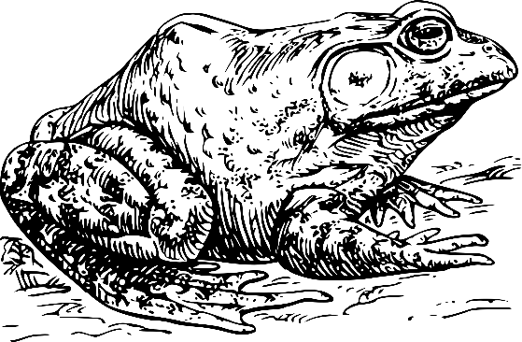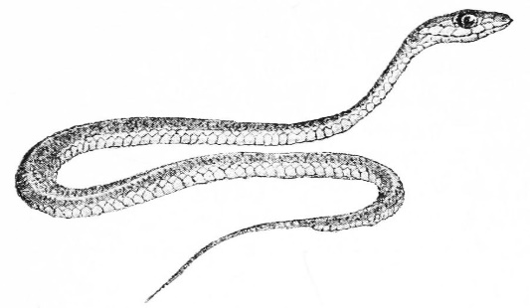
Le crapaud la couleuvre

